UNIVERSITE DE FRANCHE-COMTE

Stoners : les pétrifieurs
Licence informatique, semestre 3
Programmation orientée objet
Rédacteurs : DUMONTET Sylvain et OSSETE GOMBE Bérenger
Groupe TP 2B
Enseignants : MASSON Pierre-Alain, GREFFIER Françoise
Décembre 2014

Remerciements
Nous tenons à remercier nos enseignants de Programmation Orientée Objet, Pierre-Alain Masson et Françoise Greffier pour leur direction et leur aide au cours de la réalisation de ce projet.

Sommaire
Sommaire 3
Table des illustrations 4
Glossaire 5
Introduction 6
Résumé de l'application 7
1.1 Le sujet 7
1.2 Les améliorations apportées au sujet 7
Phase de conception 9
1.3 Diagramme de classe 9
1.4 Algorithmes intéressants 11
Les points intéressants du programme 12
Conclusion 15

Table des illustrations
Figure 1.Affichage personnages pétrifiés ou non 8
Figure 2.Diagramme de classe 9
Figure 3.surveillance de l'entrée clavier 11
Figure 4.méthode NPCat 12
Figure 5.interface StoneModificator 14
Figure 6.méthode format 14

Glossaire
NPC : Non Playable Character (personnage non joueur). Désigne un personnage contrôlé par le programme (dans notre cas, tous les personnages sont des NPC).

Introduction
Dans le cadre de l'unité d'enseignement de Programmation Orientée Objet, il nous est demandé de réaliser un projet lors du semestre 3 de licence parcours informatique.
Ce projet nous demande de mettre en jeu les notions de classes, d'héritage, d'interface et de polymorphisme abordées en cours. C'est en binôme que nous avons réaliser ce projet, en utilisant le langage java.

Résumé de l'application
  - Le sujet
Le sujet peut être décomposé en trois parties :
  - Générer un damier contenant des obstacles de différents types, des cases vides et différents personnages
  - Afficher le damier avec les personnages
  - Faire évoluer l'état des personnages sur le damier
  - Les améliorations apportées au sujet
  - Pour ajouter de la visibilité vis à vis de l'évolution de l'état des personnages, nous avons décidé d'afficher ces derniers différemment s'ils sont pétrifiés ou non : les personnages pétrifiés sont affichés en minuscule (x, r, o,...) tandis que les personnages non pétrifiés sont affichés en majuscule (X, R, O,...).
  - Nous avons ajouté également deux types de NPC afin d'illustrer la facilité d'extension de notre projet :
    - Les Wizards (magiciens) qui pétrifient les Stoners et dépétrifient les autres NPC.
    - Les Vampires pétrifient leur cible puis se téléportent.
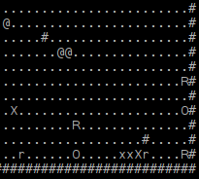
- Affichage personnages pétrifiés ou non
  - En plus du code source java, nous avons fourni un package exécutable de notre application.

Phase de conception
  - Diagramme de classe
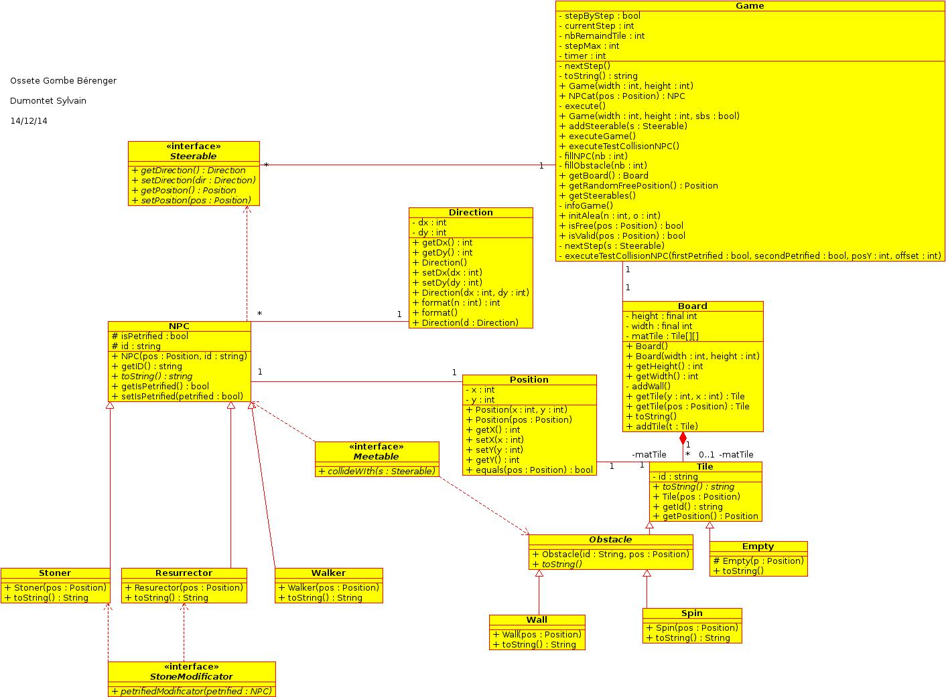
- Diagramme de classe

Notre diagramme de classe est composé de 13 classes et de 3 interfaces.
Game (le jeu), permet la construction du jeu et son exécution. Game comporte d'une part Board (le damier), et d'autre part une ArrayList de Steerable (dirigeables).
Board est constitué de Tile (de cases) rangées dans une matrice. Ces Tile ont une Position (position) et peuvent être soit des Obstacle (cases comportant un obstacle), soit des Empty (des cases sans obstacles). Obstacle implémente l'interface Meetable (rencontrable), ce qui signifie qu'ils pourront agir sur la direction d'un Steerable qui rentrera en collision avec eux. Les Obstacle peuvent être de plusieurs nature : les Wall (murs) et les Spin (tourniquets).
Le programme est conçu de telle sorte qu'il soit simple d'ajouter d'autres types d'obstacles : seuls l'affichage via la méthode toString() et l'interaction avec les personnages via la méthode collideWith(Steerable s) changeront des autres obstacles existants.
Game comporte également une ArrayList de Steerable, une interface implémentée par tout élément possédant une Direction (direction) susceptible d'être modifiée. Ce qui est le cas des NPC (personnages non jouables), qui possèdent une Direction et une Position. Tout comme les Obstacle, les NPC peuvent être rencontrés par d'autres éléments, c'est pourquoi ils implémentent la méthode Meetable.
Les NPC peuvent être de plusieurs nature : les Stoner (pétrifieur), les Resurrector (ressusciteur), et les Walker (marcheur). Les Stoner et les Resurrector peuvent respectivement pétrifier et dépétrifier d'autres personnages qu'ils rencontrent. Pour cela ils agissent sur l'attribut isPetrified possédé par tous les NPC, cette interaction ce fait via l'interface StoneModificator.
Le programme est conçu de telle sorte qu'il soit simple d'ajouter d'autres types de NPC : seuls l'affichage via la méthode toString() et l'interaction avec les personnages via la méthode petrifiedModificator(NPC petrified) de l'interface StoneModificator devront être modifiés par rapport aux NPC déjà existants.

  - Algorithmes intéressants
  - Algorithme permettant de détecter l'appui sur la touche entrée
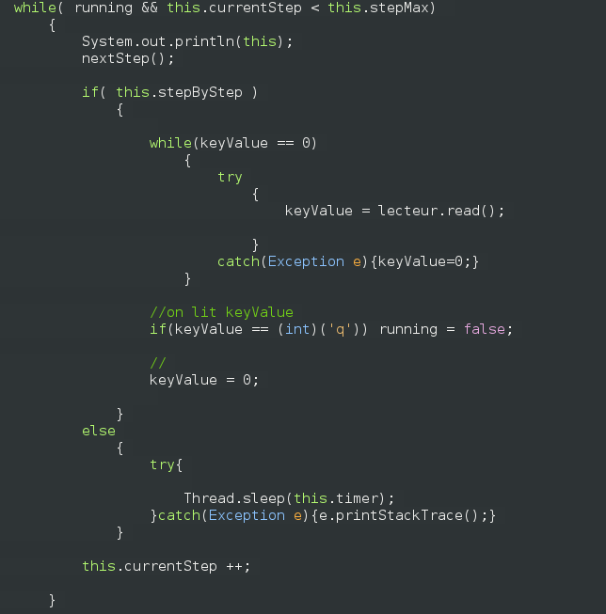
- surveillance de l'entrée clavier

Les points intéressants du programme

L'algorithme permettant de retourner le NPC présent à une position donnée.
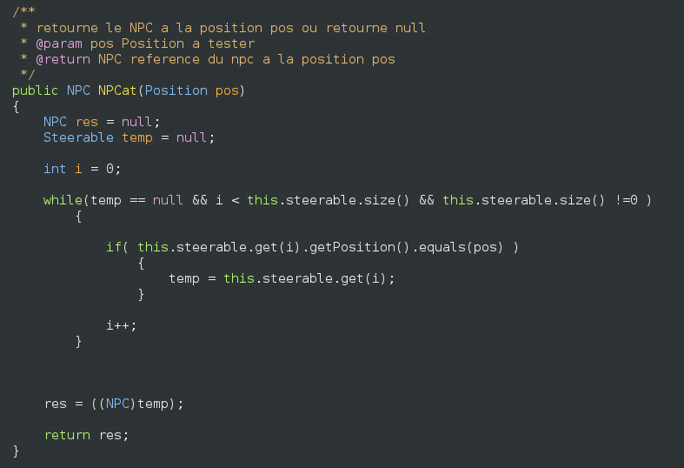
- méthode NPCat

L'interface permettant de changer l'état de pétrification des personnages. Il est intéressant de voir que ce ne sont pas les attributs de l'instance courante du NPC qui sont modifiés, mais les attributs du personnage qui rencontre l'instance courante.
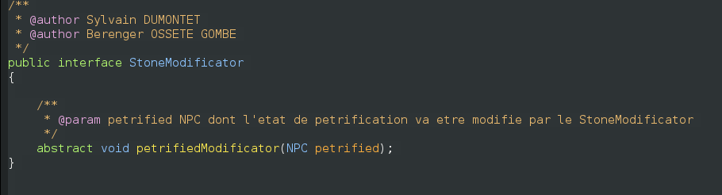
- interface StoneModificator

Le formatage des données dans la classe direction. Pour laisser plus de liberté dans la façon de modifier la direction des personnages (par exemple ajouter un obstacle qui dévie de 45° au lieu de 90°), nous avons ajouté une méthode qui formate les attributs d'une Direction pour être sur qu'elle soit toujours valide, quelque soit les modifications qu'on lui apporte.
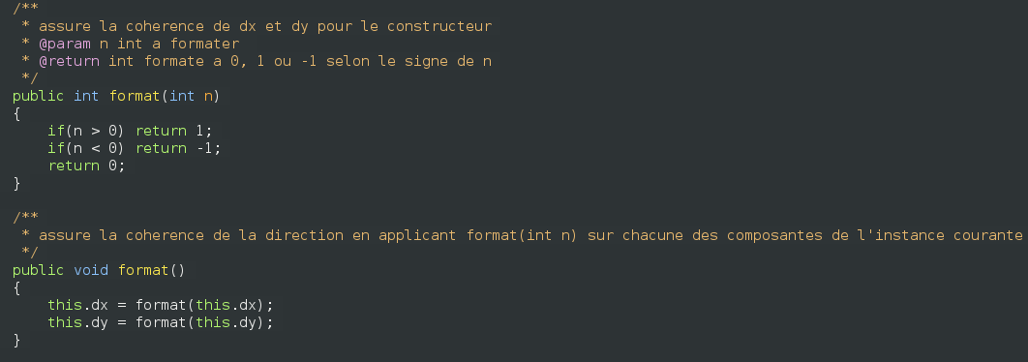
- méthode format

Conclusion
Le programme fonctionne avec toutes les fonctionnalités demandées dans le sujet. En outre, nous nous sommes efforcés d'orienter la conception de ce programme de façon à le rendre maintenable et qu'il puisse facilement évolué.
Ce projet nous aura permis d'aborder la conception d'un programme en binôme, nous obligeant à utiliser des outils de communication explicites comme le diagramme uml. Cela nous aura également permis de ce familiariser davantage avec les interfaces et de les mettre en œuvre.

